
PRESSEINFORMATION

Buchneuerscheinung Herbst 2020

Katharina Pommer
Stop #MomShaming
Miteinander statt gegeneinander
Wie Mütter sich gegen Besserwisserei, ungebetene Ratschläge und ungerechtfertigte Kritik zur Wehr setzen – für mehr Gelassenheit und Selbstbewusstsein
Mütter sind kein Allgemeingut, das jeder frei bewerten darf
Mütter werden von vielen Seiten für ihre erzieherischen Entscheidungen und für ihr Verhalten gegenüber ihren Kindern kritisiert, beobachtet Katharina Pommer. Die Familientherapeutin sieht darin ein tabuisiertes Phänomen, das sich durch unsere Gesellschaft zieht und viel Leid verursacht. In ihrem Buch „Stop #MomShaming“ spricht sie es an, beleuchtet die Ursachen, die Auswirkungen auf Frauen und Kinder und überlegt, was dagegen getan werden und wie ein besseres Miteinander gelingen kann.

Mütter-Mobbing nicht einfach hinnehmen
Der Umgang mit Müttern in unserer Gesellschaft kann unbarmherzig sein: Am Spielplatz und im Supermarkt, in den Sozialen Netzwerken, in Mütterrunden und in der Verwandtschaft werden Mütter beurteilt, beschämt, manchmal sogar angegriffen. Im beruflichen Umfeld erfahren Mütter Diskriminierung, etwa wenn sie von der Personalabteilung subtil aus der Teilzeit gemobbt werden.
Das Menschenbild, das dahintersteht, will Katharina Pommer, die selbst fünf Kinder hat, nicht einfach hinnehmen. „Mütter-Mobbing ist eine große Belastung und hat durchaus Einfluss auf individuelle Lebensläufe“, argumentiert sie und steht für einen empfindsameren Umgang mit Müttern und Kindern ein. In seinem gesellschaftlichen Ausmaß betrifft Mom-Shaming alle.

Mütter gehören unterstützt und nicht gemobbt
Pommer stellt die schwierige Rolle der heutigen Mutter zur Diskussion und kann dafür selbst unzählige Beispiele für verletzendes Mütter-Mobbing liefern. So wurde ihren Schulfreundinnen geraten, sich nicht weiter mit ihr abzugeben, als sie als Teenager im letzten Schuljahr vor dem Abitur schwanger wurde.
„Ich wurde behandelt, als ob eine Schwangerschaft eine gefährliche, ansteckende Krankheit wäre. Ich fühlte mich ausgegrenzt und herabgewürdigt“, erinnert sich die Autorin. „Dabei hätte ich genau in dieser Situation Unterstützung aus meinem nächsten Umfeld benötigt.“ Viele Jahre später berichten zahlreiche Frauen in ihrer therapeutischen Praxis über Benachteiligungen aufgrund ihrer Mutterschaft.

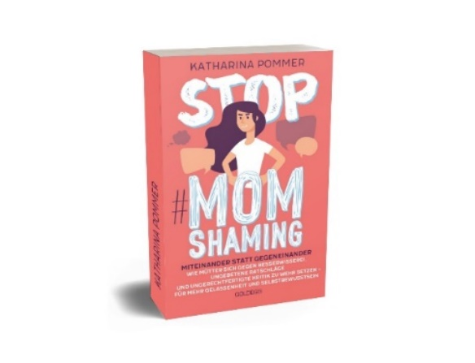

Wir alle sind dafür verantwortlich, wie es unseren Kindern geht

Mom-Shaming findet immer dann statt, wenn sich eine Frau ungerechtfertigter Kritik oder ungefragten Ratschlägen stellen muss, die ihre Mutterschaft betreffen. Es wird übereinander geurteilt, ohne alle Aspekte des Lebens zu kennen, in das sich eingemischt wird. Gemobbt zu werden, wirkt auf Mütter traumatisieren, es stellt ihre Kompetenz infrage und macht sie für alle Probleme, die das Kind hat, verantwortlich.

Die Angst und der Selbstzweifel, als Mutter nicht den gesellschaftlichen Anforderungen zu genügen und damit zu versagen, begründet das Schweigen vieler Frauen. Pommer plädiert für mehr gesellschaftlichen Zusammenhalt und mehr Sensibilität für die Stimmung, in der unsere Kinder aufwachsen.

Die Autorin
Katharina Pommer ist Familientherapeutin mit Schwerpunkt Bindungstherapie, erfolgreiche Vortragende und Podcasterin. Sie zeigt als Therapeutin, mit welchen Gedankenlosigkeiten und Gemeinheiten Mütter täglich fertig werden müssen. Als Mutter von fünf Kindern gibt sie einen sehr offenen Einblick in persönliche Erfahrungen.
Die Autorin steht für Interviews, Medientermine, Gastbeiträge und Veranstaltungen zur Verfügung.

Bibliografie
Katharina Pommer
Stop #MomShaming
Miteinander statt gegeneinander
Wie Mütter sich gegen Besserwisserei, ungebetene Ratschläge und ungerechtfertigte Kritik zur Wehr setzen – für mehr Gelassenheit und Selbstbewusstsein
Softcover | 288 S. | 22,00 € | ISBN 978-3-99060-176-1
Erscheint am 18. September 2020

Buchpräsentation
Buchhandlung Thalia
6.10.2020, 19:15 Uhr
Mariahilferstraße 99, 1060 Wien

Presserückfragen, Rezensionsexemplare
Mag. Maria Schlager-Krüger
Goldegg Verlag GmbH
F +43 1 505 43 76-46
M +43 699 14404446
maria.schlager@goldegg-verlag.com
www.goldegg.verlag.com

